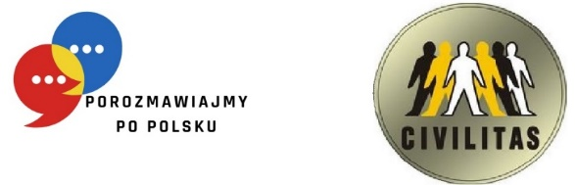
ГРАФІК НАВЧАННЯ
ГРУПА №7 – А2(JR)

HARMONOGRAM SZKOLENIA
GRUPA NR 7 – A2 (JR)

Назва і номер проєкту: «Розмовляймо польською» RPLB.08.03.00-08-0001/22
Викладач: др Joanna Rutkowska
Nazwa i numer projektu: „Porozmawiajmy po polsku”, RPLB.08.03.00-08-0001/22
Prowadzący: dr Joanna Rutkowska
№  Lp. | Дата  Data | Години заннять  Godziny zajęć |  | Кількість навчальних годин  Liczba godzin dydaktycznych | Місце навчання  Miejsce szkolenia
№  Lp. | Дата  Data | Від год.  Od godz. | До год.  Do godz. | Кількість навчальних годин  Liczba godzin dydaktycznych | Місце навчання  Miejsce szkolenia
1 | 08.07.2023 | 12:00 | 15.15 | 4 год. (вкл. 15 хв. перерву) | вул. Władysława Łokietka 23, зал 14
2 | 15.07.2023 | 12:00 | 15:15 | 4 год. (вкл. 15 хв. перерву) | вул. Władysława Łokietka 23, зал 14
3 | 22.07.2023 | 13:00 | 16:15 | 4 год. (вкл. 15 хв. перерву) | вул. Władysława Łokietka 23, зал 14
4 | 29.07.2023 | 13:00 | 16:15 | 4 год. (вкл. 15 хв. перерву) | вул. Władysława Łokietka 23, зал 14
5 | 05.08.2023 | 12:00 | 15:15 | 4 год. (вкл. 15 хв. перерву) | вул. Władysława Łokietka 23, зал 14
6 | 12:08.2023 | 12:00 | 15:15 | 4 год. (вкл. 15 хв. перерву) | вул. Władysława Łokietka 23, зал 14
7 | 19.08.2023 | 12:00 | 15:15 | 4 год. (вкл. 15 хв. перерву) | вул. Władysława Łokietka 23, зал 14
8 | 25.08.2023 | 16.00 | 17:30 | 2 год. | вул. Władysława Łokietka 23, зал 14

